13.04 Тема урока: Ныряние за тонущим. Специальные плавательные упражнения для ныряния за тонущим.
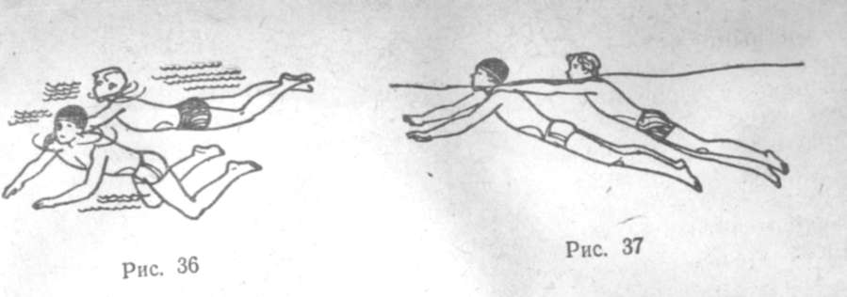
Каждый человек, умеющий хорошо плавать, должен быть готовым оказать немедленную помощь тонущему. Однако, если есть возможность, нужно в первую очередь использовать имеющиеся под рукой спасательные средства: спасательные круги, "конец Александрова", различные подручные легко плавающие материалы и т. п.
Плавание. Спасание тонущих В местах массового купания вдоль всего берега через каждые 25 м и не далее 5 м от береговой полосы должны устанавливаться шиты или столбы с навешанным на них спасательным инвентарем.
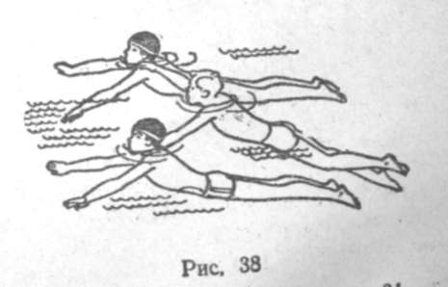
Если в этих местах раздался крик о помощи, нужно, быстро и спокойно оценив обстановку, войти в воду, подплыть к месту происшествия - и установить причину крика. Может случиться, что человек, заплывший далеко от берега, утомился или испугался глубины и поэтому стал звать на помощь. Такого в первую очередь нужно постараться убедить в том, что никакой опасности нет, и что ему сейчас же будет оказана помощь.
Если уставший и спасатель остались один на один, то применяются следующие приемы оказания помощи: уставший опирается одной рукой на плечо спасателя, и они спокойно плывут к берегу (рис. 36). Можно также опираться обеими руками на плечи спасателя со стороны спины (рис. 37). Если поблизости оказались люди, умеющие хорошо плавать, то двое из них, располагаясь слева и справа от уставшего, плывут брассом, а он опирается руками на их плечи (рис. 38).
Используется и такая помощь: один спасатель плывет впереди, пострадавший опирается руками на его плечи, а стопы кладет на плечи второму спасателю, плывущему сзади. Оба спасателя плывут брассом (рис. 39).
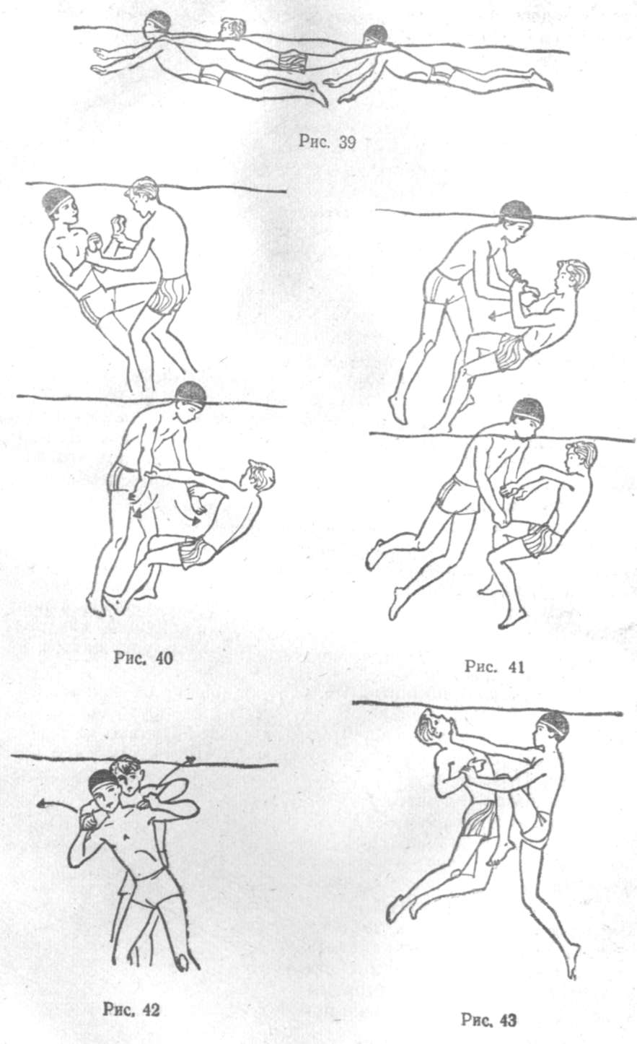
Спасание тонущих Когда обнаруживается, что кто-то тонет, надо быстро по берегу добраться как можно ближе к месту происшествия. Если тонущего уносит течением, то следует по берегу забежать впереди тонущего и войти в воду так, чтобы плыть ему навстречу. Подплывать надо по возможности незаметно для тонущего, а если он увидел спасателя, то за 3-5 м до него нужно скрыться под водой и поднырнуть к нему со стороны спины. Делается это в целях исключения захватов. Выполнять все это следует быстро, но без излишней траты сил, которые необходимо сохранять для последующих действий.

Домашняя работа – ознакомиться с материалом.

14.04 Тема урока: Освобождение от захватов тонущего
Способы освобождения от захватов тонущего: захват за одну руку спасателя, захват за обе руки. Захват двумя руками за руку и туловище спереди или сзади.
Часто бывают случаи, когда под влиянием страха тонущий, теряя контроль за своими действиями, старается схватить спасателя. Наиболее распространенными являются захваты за руки, голову, шею, туловище и реже за ноги. Лучшим средством освобождения от захватов является резкое погружение в воду спасателя вместе с тонущим. В этом случае тонущий, как правило, отпускает спасателя, так как стремится удержаться на поверхности воды.
Всегда следует помнить, что, освободившись от захвата, необходимо взять пострадавшего за руку и повернуть его к себе спиной, чтобы исключить повторные захваты. Однако не всегда тонущий отпускает спасателя, даже если тот опустился с ним под воду. Поэтому нужно знать основные приемы освобождения от захватов тонущего.
От захватов за руки освобождаются резким движением одной или обеих рук в сторону больших пальцев рук тонущего (рис. 40, 41). Если тонущий обхватил спасателя сзади за шею обеими руками, то нужно взять его за большие пальцы и с силой развести их в стороны (рис. 42), затем, удерживая пострадавшего за руку, повернуть его к себе спиной или поднырнуть за спину. Можно также взять его за руку, поворачивая ее локтем вверх, одновременно поднырнуть под нее и повернуть пострадавшего к себе спиной. При аналогичном захвате спереди следует упереться одной или двумя руками в подбородок пострадавшего и с силой оттолкнуть его от себя. При этом можно помогать и ногами, упираясь ими в грудь пострадавшего (рис. 43). От захватов за туловище поверх рук освобождаются резким движением обеих рук спасателя в стороны-вверх и одновременным погружением спасателя в воду. Здесь упомянуты наиболее характерные захваты. Спасателю нужно всегда действовать уверенно, быстро, экономно расходуя силы и используя свое умение в зависимости от сложившейся обстановки. Если утонувший обнаружен на дне, то его следует взять за подмышки (за руки, за волосы), оттолкнуться от дна и всплыть вместе с ним на поверхность.
Освободившись от захвата или подняв утонувшего со дна, следует доставить его к берегу, используя наиболее удобный способ транспортировки.
Домашняя работа – ознакомиться с материалом, выполнить подъем туловища за 1 мин. из положения лежа (отправить по ватсап)

17.04 Тема урока: Транспортировка пострадавших в воде
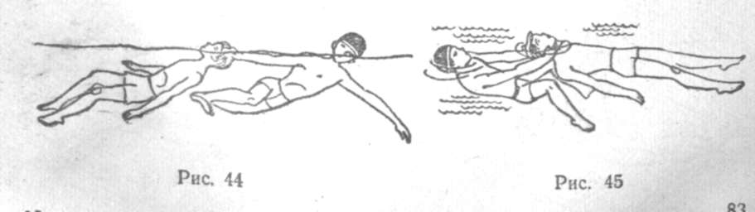
Специальные плавательные упражнения : спасатель плывёт брассом, оба спасателя плывут на груди, спасатель плывёт на боку. Упражнения для развития силы мышц спины и живота.
Спасание тонущих рис. 45 Освободившись от захвата или подняв утонувшего со дна, следует доставить его к берегу, используя наиболее удобный способ транспортировки. Существует несколько таких способов:
Транспортировка потерявшего сознание за волосы с помощью движений ногами (на боку, брассом, кролем) и свободной руки (рис. 44).
Взять пострадавшего обеими руками за подбородок и плыть брассом на спине с помощью одних ног (рис. 45).
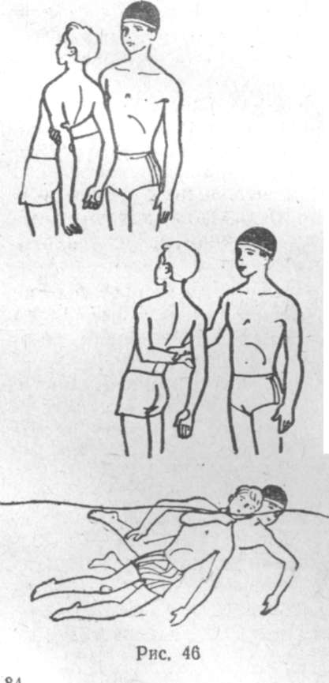
Спасание тонущих рис. 46 Взять пострадавшего "верхней" рукой за подбородок и в таком положении, выполняя на боку движения ногами и свободной рукой, транспортировать к берегу (рис. 46).
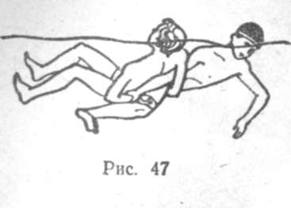
Продеть свою руку под руку и спину пострадавшего, взять его за другую руку (плечо или предплечье) и транспортировать на боку, выполняя движения ногами и свободной рукой (рис. 47).
Во время транспортировки надо следить за тем, чтобы лицо пострадавшего находилось над водой и вода не попадала ему в рот или нос. Можно менять способы транспортировки, не допуская погружения под воду головы тонущего. Доплыв до берега, спасатель осторожно выносит пострадавшего из воды и доставляет в медпункт. Если медпункта поблизости нет, то пострадавшего укладывают на берегу на мягкую подстилку и посылают за врачом. Однако дожидаться его прихода не следует: спасатель должен немедленно приступить к оказанию первой помощи, которая включает подготовку к выполнению искусственного дыхания, выполнение искусственного дыхания одним из способов (в зависимости от состояния пострадавшего), а также согревание организма.
Среди потерпевших встречаются две категории лиц, нуждающихся в медицинской помощи. К первой относятся люди, своевременно доставленные на берег с поверхности воды. Такого пострадавшего раздевают, вытирают насухо и укутывают в теплую одежду. В случае обморочного состояния рекомендуется периодически давать нюхать нашатырный спирт. Если потерпевший не приходит в сознание, то приступают к выполнению искусственного дыхания, сопровождая его непрямым массажем сердца. Пришедшего в себя поят горячим чаем или кофе и дают некоторое время отдохнуть в тепле.
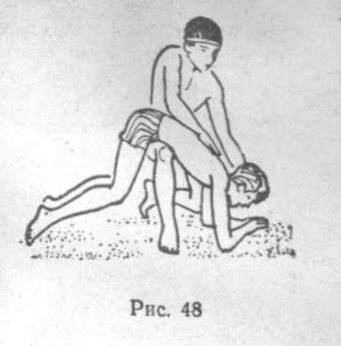
Спасание тонущих Вторая категория - это утонувшие и извлеченные из воды или со дна водоема. Такого человека нужно привести в чувство с помощью искусственного дыхания.
После извлечения из воды пострадавшего раздевают по пояс (расстегнув все тугие застежки) и освобождают полость рта, носа и верхних дыхательных путей от песка, ила и воды. Если рот пострадавшего судорожно сомкнут, то его открывают специальным рото-открывателем, или пальцами, обернутыми чистой мягкой тканью. Можно использовать и тонкий плоский предмет (ручка ложки, металлическая пластинка), обернув его мягкой тканью: одной рукой предмет осторожно вставляют между коренными зубами, а другой нажимают на нижнюю челюсть. Для предотвращения повторного смыкания рта между коренными зубами вставляют небольшую пробку, кубик, тугой ватный тампон и пр. Рот оставляют широко открытым и быстро очищают его. Для удаления воды из верхних дыхательных путей пострадавшего приподнимают за ноги и слегка потряхивают. В другом случае оказывающий помощь становится на одно колено, а на другое животом кладет пострадавшего так, чтобы его голова была ниже таза. Надавливая между лопатками и энергично поглаживая сверху вниз, удаляют воду (рис. 48). Затем повторно осматривают ротовую полость, тщательно удаляя слизь, и вынимают роторасширитель. Специальным приспособлением (языкодержателем) язык пострадавшего вытягивают наружу и закрепляют. Языкодержатель можно заменять бинтом, платком или галстуком. Все это нужно делать быстро, расчетливо, без суеты. Затем немедленно приступают к искусственному дыханию.
Среди способов искусственного дыхания различают ручные и механические. Рассмотрим наиболее распространенные ручные способы. Они применяются в зависимости от состояния пострадавшего.
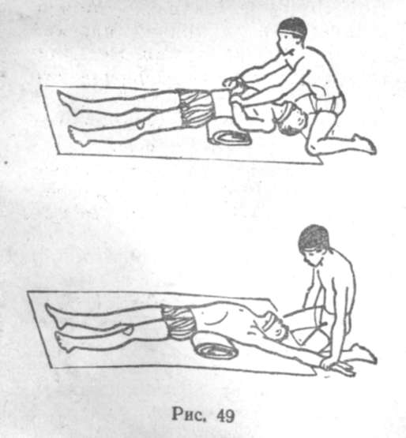
При способе Сильвестра-Броша пострадавшего укладывают на спину и подкладывают под лопатки туго свернутый валик (белье, полотенце) высотой до 20 см. Оказывающий помощь становится на колени у изголовья пострадавшего, берет его за руки (за запястья) и приступает к выполнению искусственного дыхания, которое всегда начинается с выдоха. Для этого кисти пострадавшего прижимают к нижним ребрам и надавливают на них на два счета (рис. 49) Вдох выполняется за счет расширения грудной клетки резким движением рук вверх и в стороны до пола, после чего следует пауза на два счета. Далее все повторяется в указанной последовательности. Темп не более 14-16 движений в минуту, что соответствует частоте дыхания здорового человека.
Способ Сильвестра-Броша применяется в том случае, когда руки и грудная клетка потерпевшего не имеют повреждений (переломы, раны, ссадины). Этот способ требует большой физической силы от спасателя, поэтому во время оказания помощи целесообразно заменять друг друга через 5-10 мин. Можно делать искусственное дыхание одновременно вдвоем. В этом случае каждый спасатель держит пострадавшего за одну руку и производит движения в указанном темпе.
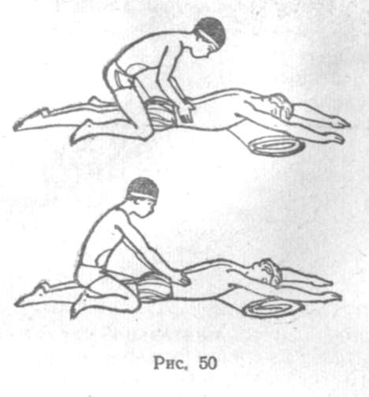
Способ Шефера. Пострадавшего укладывают лицом вниз, положив одну из рук под голову. Язык не фиксируют. Оказывающий помощь становится на колени так, чтобы бедра потерпевшего были между ногами спасателя, и плавным движением кистей, перенося на них вес своего тела, на три счета нажимает на нижние ребра. Это соответствует выдоху. Для вдоха оказывающий помощь на три счета прекращает надавливание, (рис. 50) отклоняясь назад .
Прямое дыхание "изо рта в рот". Пострадавшего укладывают на спину (проделав предварительно все необходимые процедуры), одной рукой удерживают его голову в запрокинутом положении, а другой фиксируют подбородок, удерживая рот полуоткрытым. Оказывающий помощь выполняет глубокий вдох, наклоняется над потерпевшим, сжимает его нос пальцами (во избежание утечки воздуха), плотно прижимает свои губы к его губам и выполняет равномерный, но энергичный выдох в рот пострадавшего. Вдувание прекращается, когда грудная клетка потерпевшего достаточно расширяется. Выдох осуществляется самопроизвольно (пассивно), однако лучше в этот момент надавливать на грудную клетку рукой. Во время выдоха можно выполнять непрямой массаж сердца.
При использовании этого способа для оказания помощи детям следует помнить, что объем легких у них намного меньше, чем у взрослых, поэтому и количество вдуваемого воздуха' должно быть меньшим. В противном случае можно вызвать повреждение или разрыв легочной ткани.
Во время выполнения искусственного дыхания любым способом надо следить за температурой тела и работой сердца пострадавшего, согревая его растираниями, грелками и применяя непрямой массаж сердца. Искусственное дыхание не прекращают до появления нормального дыхания. Прекращать его можно только в случае констатации врачом смерти.
Домашняя работа – ознакомиться с материалом.

